Actividad 1: Determina la dirección IPv4 de tu ordenador usando el comando "ip address"; además anota el nombre de la interfaz, que te será útil más adelante. Haz también una captura de pantalla para subirlo, junto a las restantes actividades, a la plataforma moodle.

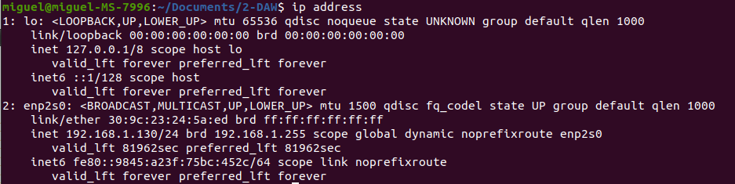
Se pueden ver dos interfaces: lo y enp2s0, enp2s0 es la interfaz con la ip utilizada para conectarnos a internet, nuestra IPv4 es 192.168.1.130/24

Actividad 2: Realiza ping desde tu puesto a la dirección IPv4 del ordenador que está junto al tuyo, y a 2 direcciones de loopback Haz una captura de pantalla para subirlo.
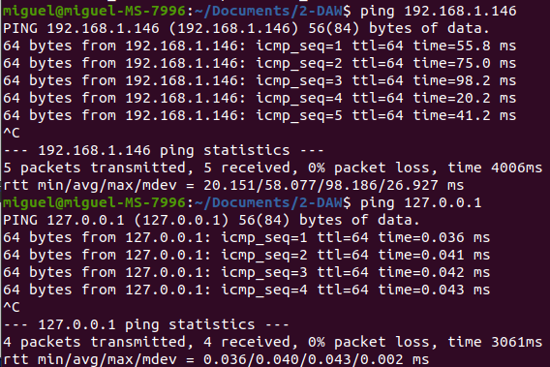

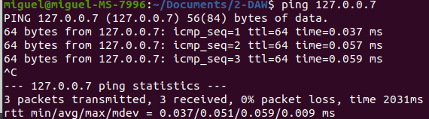

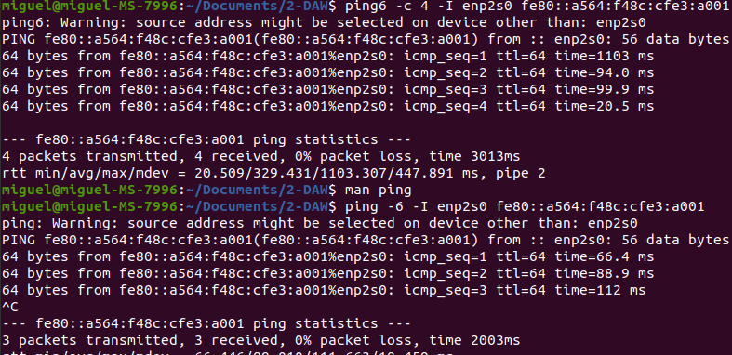
Actividad 3: Realiza ping desde tu puesto a la dirección IPv6 link-local del ordenador que está junto al tuyo. Prueba ping y ping6. Haz ping también a la dirección IPv6 de loopback. Haz una captura de pantalla para subirla.

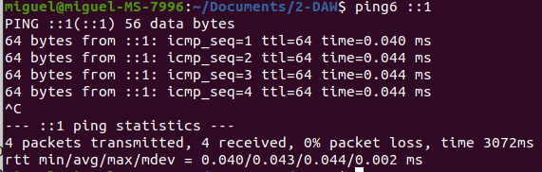

Actividad 4: Determina la dirección IP y el prefijo que debes usar para filtrar tu dirección IPv4 además de la dirección IP que obtendrías al sumar 2 y el último dígito de tu DNI. Incluye en el documento para subir a la plataforma los cálculos.

Mi ip actual: 192.168.1.130
Ip limite: 192.168.1.136
Ultimo digito DNI: 4

a binario:

192 168 1 130
11000000 10101000 00000001 10000010

192 168 1 136
11000000 10101000 00000001 10001000

Ahora pasamos los bits diferentes a todo 0 y todo 1 para conocer las direcciones de red y broadcast

11000000 10101000 00000001 10000000 - 192.168.1.128
11000000 10101000 00000001 10001111 - 192.168.1.143

Las direcciones 192.168.1.128 y 192.168.1.143 son la dirección de red y broadcast respectivamente, que filtran desde el host 129 hasta el 142.

Actividad 5: Realiza las configuraciones IPv4 e IPv6 y compruena el ping a ambas direcciones IP, realizando capturas de pantalla de los pasos y del resultado del ping.

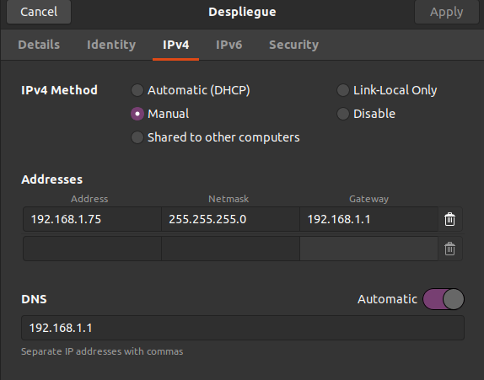
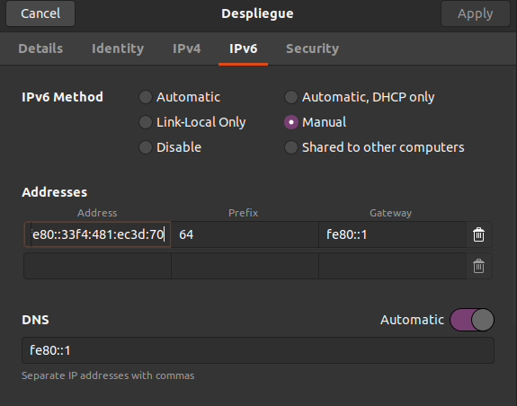

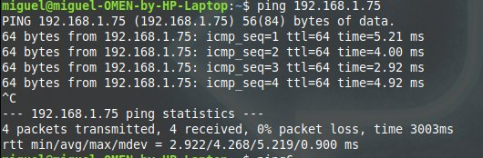
Los ping estan hechos desde otro host para comprobar la conectividad de las nuevas IP dentro de la red

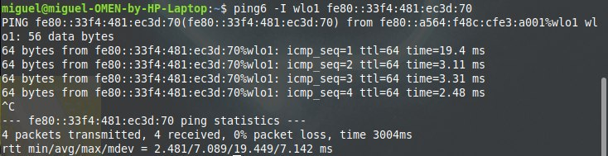

Actividad 6: Comprueba la resolución DNS consultando el nombre de "cisco", el de tu equipo host, el de tu 1ª máquina virtual, y el de la 2ª máquina virtual de otro compañero. Realiza captura de pantalla de la actividad y usa el comando exit al finalizar las consultas con nslookup.

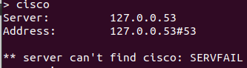

No puede encontrar el server ya que estoy en la red de mi casa, probandolo en clase debe de devolver los datos de cisco, probamos con otras direcciones:

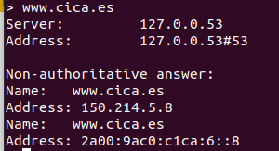

Actividad 7: Realiza capturas de pantalla Probando la conectividad con otros equipos del aula bajo IPv4 e IPv6:

Compruebo la conectividad con mi equipo portatil (Al que tambien he configurado una IP manual) y teléfono movil

Aqui estan las configuraciones de red de los dispositivos mencionados:

Portatil:
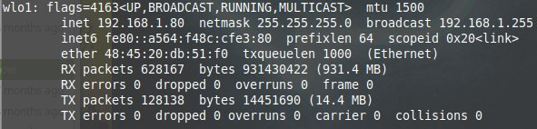
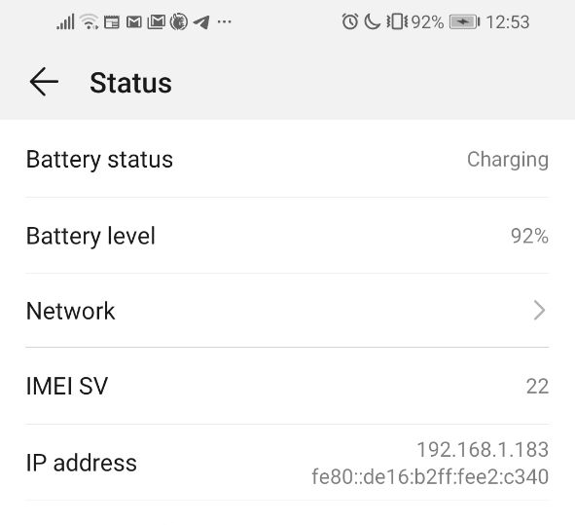

Movil:
Compruebo la conectividad.

Portatil:

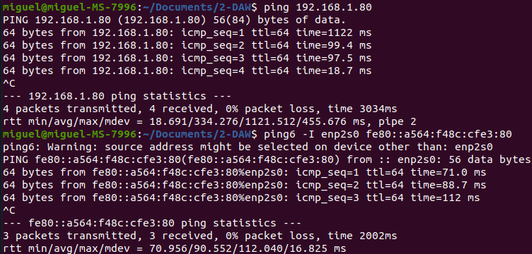

Móvil:

